UNIVERSIDAD AUTONOMA DEL ESTADO DE MEXICO

UNIDAD ACADÉMICA PROFESIONAL TIANGUISTENCO
LICENCIATURA DE INGENIERIA EN PRODUCCION INDUSTRIAL

Unidad III:
Modelado básico de piezas

Unidad de Aprendizaje:

“MODELADO PARAMETRICO 3D”

Elaboró:

M. en Ed. Raúl Méndez Ramírez
11.08.16

Contenido
Guión explicativo

Introducción
  - Modelado básico
  - Terminología
  - Selección del perfil más apropiado
  - Selección del plano de croquis
  - Detalles de la pieza
  - Operación saliente
  - Croquizado en una cara plana
  - Operación de corte
  - Uso del Asistente para taladro
  - Opciones de visualización
  - Redondeo
  - Conceptos básicos de detalles
  - Vistas de dibujo
  - Centros de círculos
  - Acotación

Guion explicativo
Modelado Paramétrico 3D es una forma de comunicación que expresa una idea de un objeto real o imaginario mediante modelos 3D en formato electrónico, con características específicas de acuerdo a las normas internacionales de dibujo.

En el caso de Ingeniería en Producción Industrial, es de gran interés el dibujo desde la concepción de un diseño hasta la definición del producto terminado. Por lo tanto, se requiere plasmar los dibujos en formatos predeterminados, con características y especificaciones de acuerdo a su aplicación. En la actualidad, el dibujo en ingeniería está normalizado de acuerdo con los estándares de cada país y/o empresa por lo que es de suma importancia que el alumno sea capaz de interpretarlos y aplicarlos correctamente.

Guion explicativo
 Cognitivo: Reconocer y aplicar las normas ISO de acuerdo al uso de acotaciones y escalas en los dibujos de modelos de piezas.
 Procedimental: Aplicar las normas y convenciones internacionales relacionadas con acotación y escalas en la realización de dibujos de detalle de piezas mecánicas en el software de diseño.
 Psicomotriz: Trazar los tipos de acotación utilizadas en dibujo técnico de acuerdo a la norma internacional de dibujo, utilizando diferentes tipos de escala para su representación.
 Actitudinal: Demostrar un pensamiento lógico, estructurado y sistemático al exponer las formas de acotación y las escalas que se utilizan en dibujos de detalle en el software de diseño.

Introducción

Al realizar la pieza el alumno aprenderá como Modelar una figura y a usar el programa Solidworks.
- Adquiriendo conocimientos básicos los cuales serán mencionados e ilustrados durante la presentación, el alumno
desarrollara la habilidad de modelar.

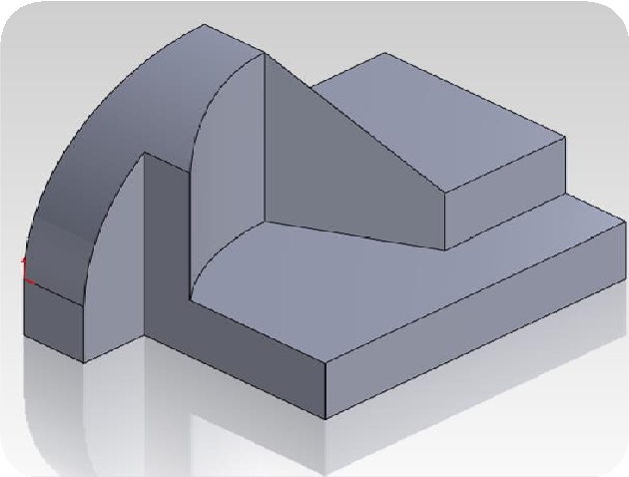

Pieza 29

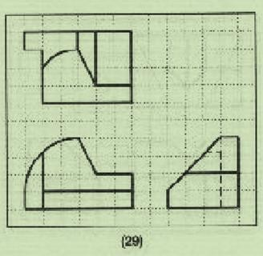
3.1 Modelado Básico

Elaborar pieza de acuerdo
a las siguientes vistas

 Para comenzar a realizar la pieza debemos visualizar el plano de ella, observar e identificar la vistas para poder darnos cuenta de como va a quedar el modelo cuando este terminada.

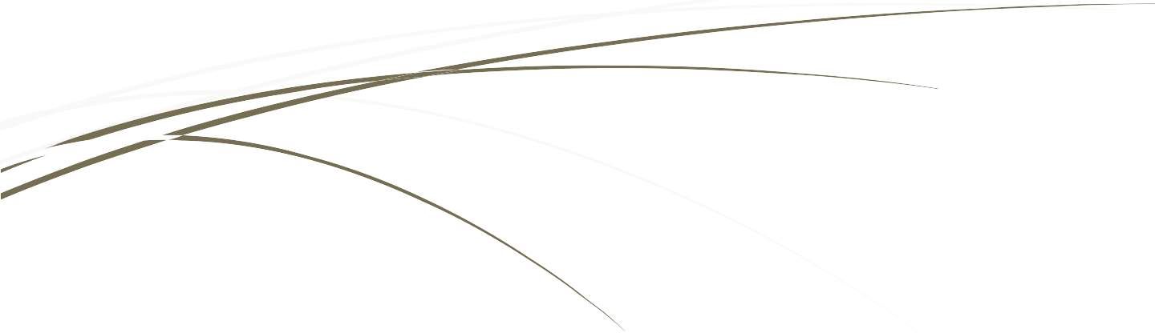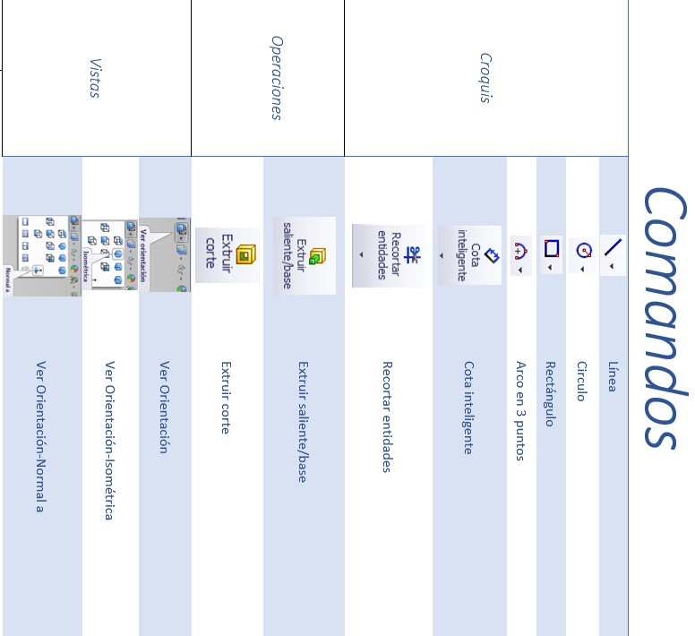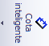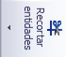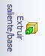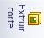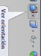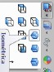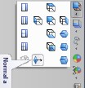Terminología

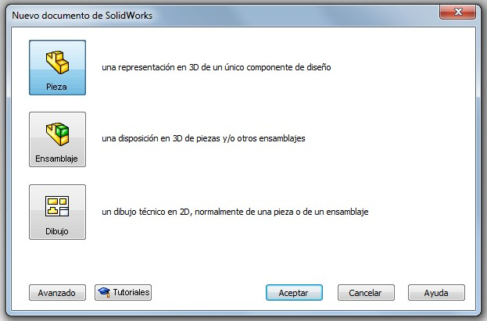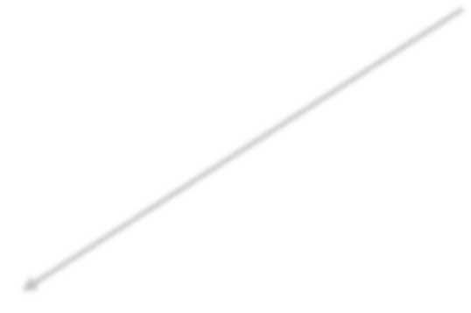 Al abrir ‘solidworks’, debemos dar click en: archivo-nuevo, y nos aparecerá este recuadro

Debemos seleccionar esta pieza para nuestros fines

Enseguida debemos dar clic en ‘aceptar’

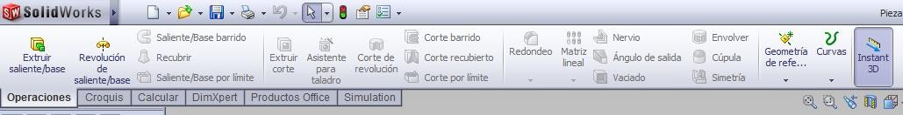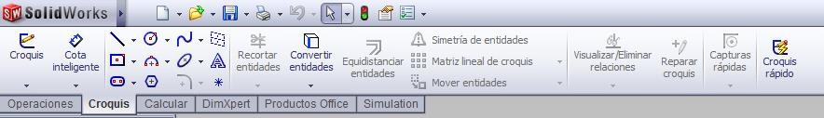 Dentro del entorno de SolidWorks, utilizaremos en este procedimiento los siguientes menús:

 Debemos seleccionar el plano ‘alzado’

Dar clic y enseguida dar en ‘croquis’.

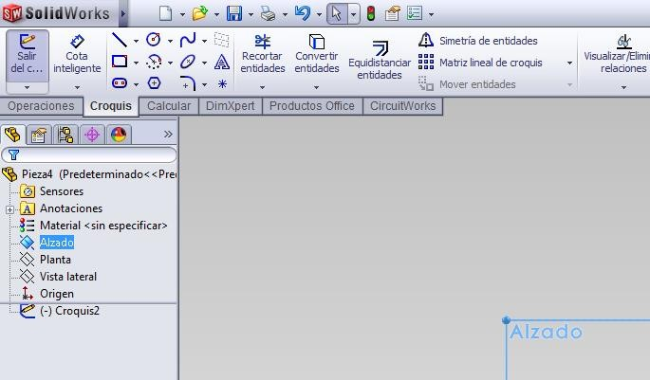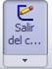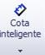Clic en ‘croquis’
Nota: Este símbolo nos ayudara para generar las acotaciones de las líneas

  - 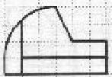Selección del perfil más apropiado

 Paso 1 “Crear el Croquis”

→ Seleccionamos la cara con mayor información

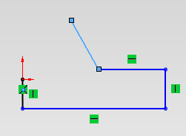Selección del plano de croquis

→ Seleccionar línea y (trazar), como se indica en la figura:

Ultimo Punto

Origen, Primer Punto

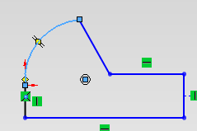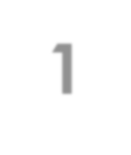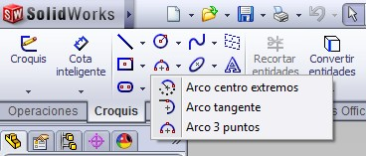Selección del plano de croquis

→ Seleccionar arco 3 puntos y trazar en el siguiente orden:

1

2

3

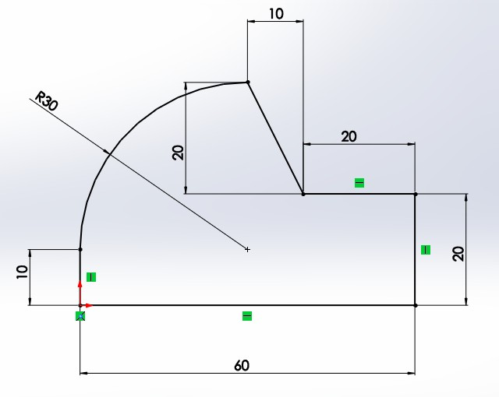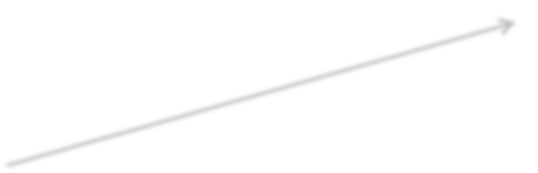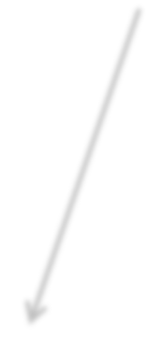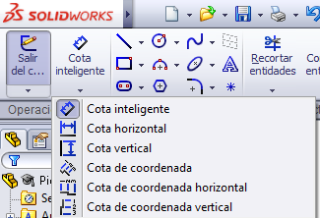3.15 Acotaciones
  - Detalle de la pieza

→ Seleccionar Cota inteligente (acotar)

3.14 Centros de Circulo

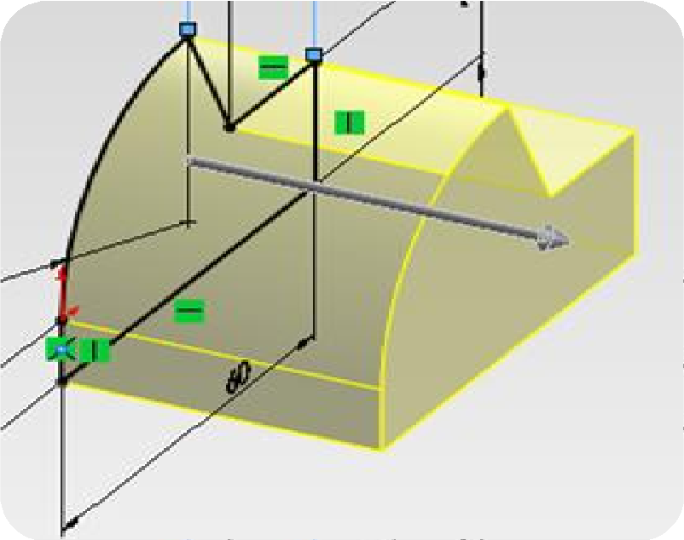 Paso 2 “Operaciones”

→ Seleccionar Extruir saliente/base

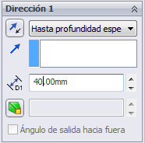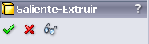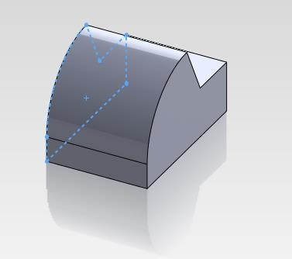 Paso 2 “Operaciones”

→ Dar medidas

→ Aceptar ( )

Operación Saliente

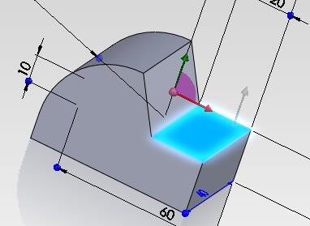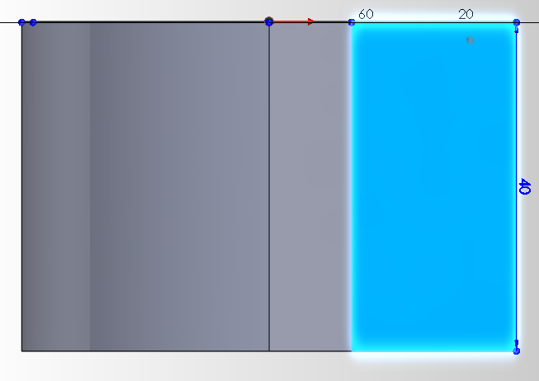Paso 3 “Primer Corte”
A)Croquis
→ seleccionar cara.

→ Seleccionar ‘Ver Orientación-Normal a’.

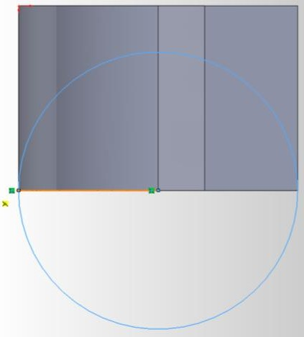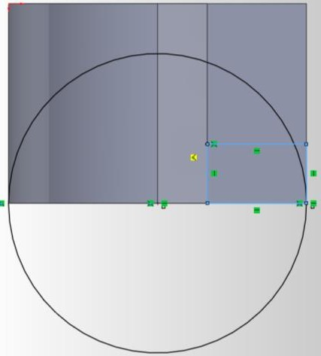Paso 3 “Primer Corte”
A)Croquis
→ Seleccionar en croquis ‘circulo’ (trazar).

→ Seleccionar ‘rectángulo’ (trazar).

Croquizado en una Cara Plana

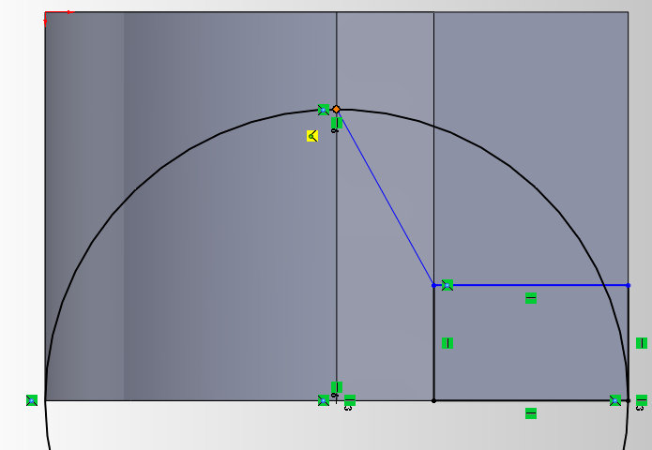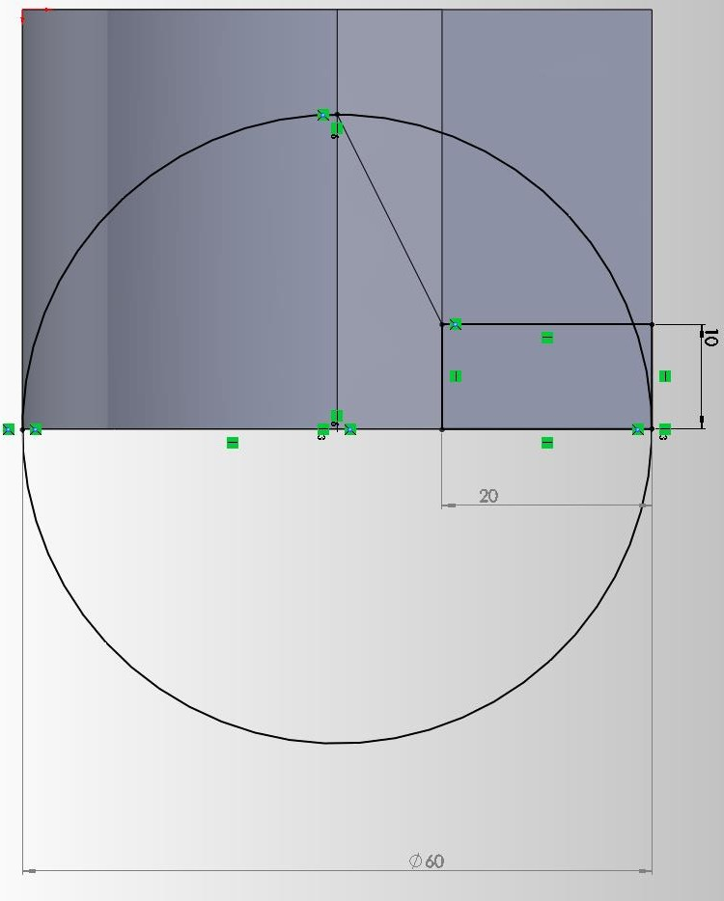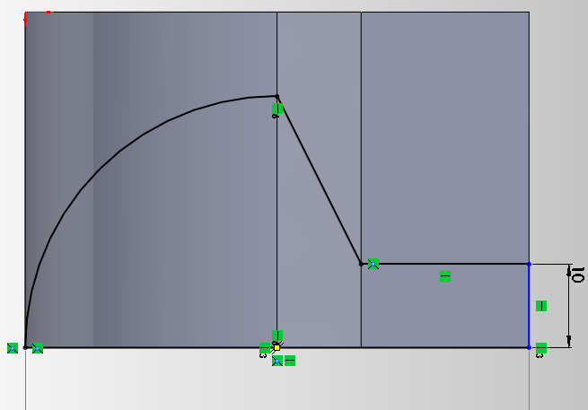→ Seleccionar ‘línea’ (trazar).

→ Seleccionar ‘cota inteligente’ (acotar).

→ Seleccionar ‘recortar entidades’ y eliminamos los las líneas que no nos sirven.

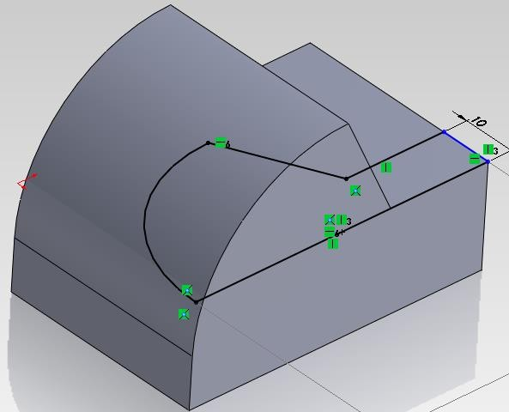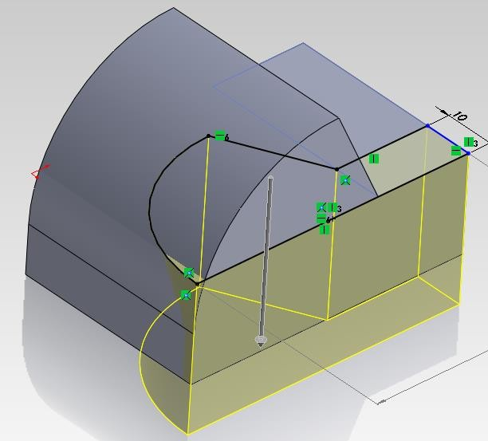B) Operaciones
→ Seleccionar ‘Ver Orientación-Isometrica’.

→ Seleccionar Extruir corte.

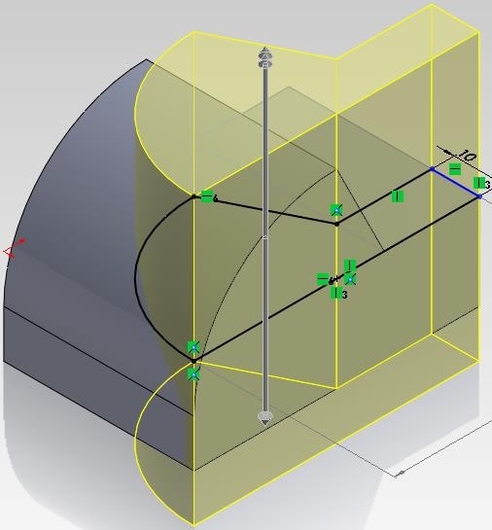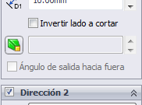→ Seleccionar ‘Dirección 2’.

Operación de Corte

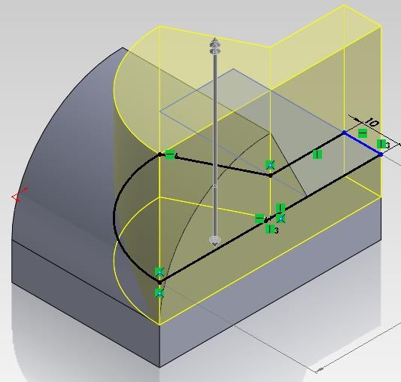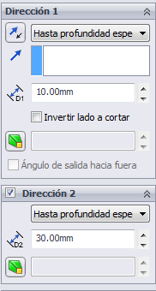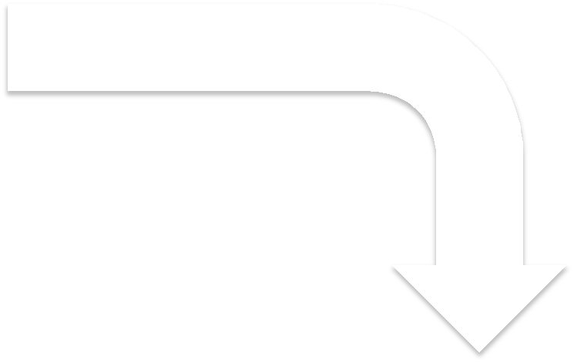→ Indicar las medidas para ambas direcciones.

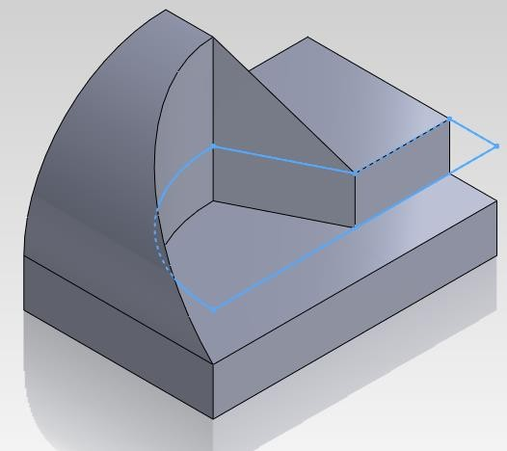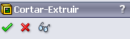→ Aceptar ( )

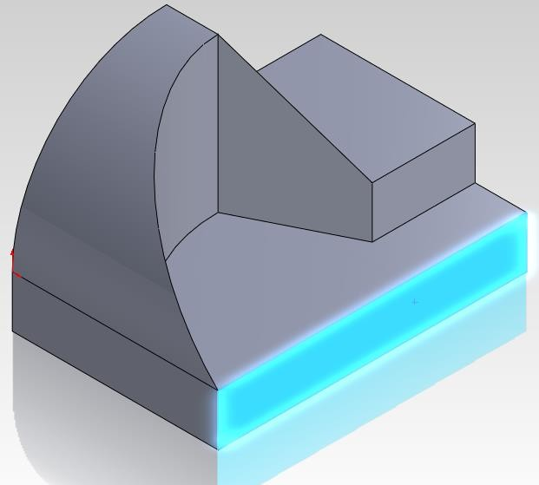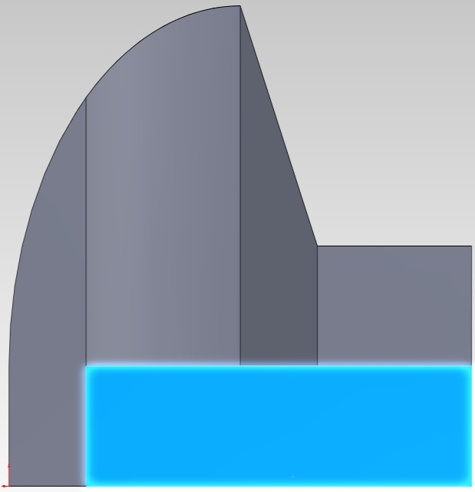Paso 4 “segundo corte”
    - Croquis
→ Seleccionar la cara.

→ Seleccionar ‘ver Orientación-Nomal a’.

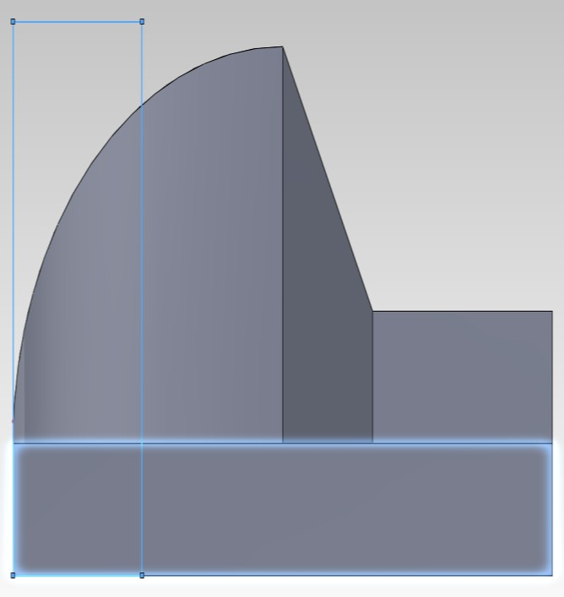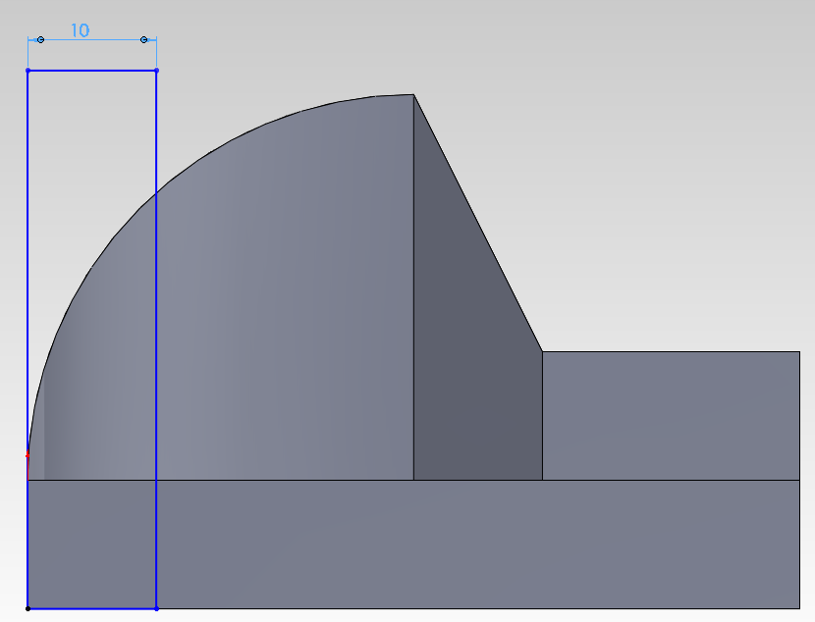Paso 4 “segundo corte”
- Croquis
→ Crear rectángulo (trazar).

→ Seleccionar ‘cota inteligente’(acotar).

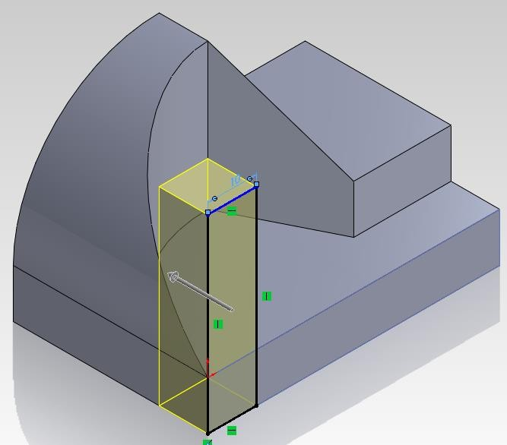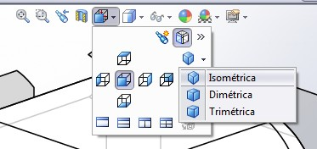Operaciones
→ Seleccionar ‘ver Orientación-Isometrica’.

→ Seleccionar ‘Extruir corte’.

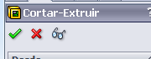B) Operaciones
→ Seleccionar ‘Extruir corte’.

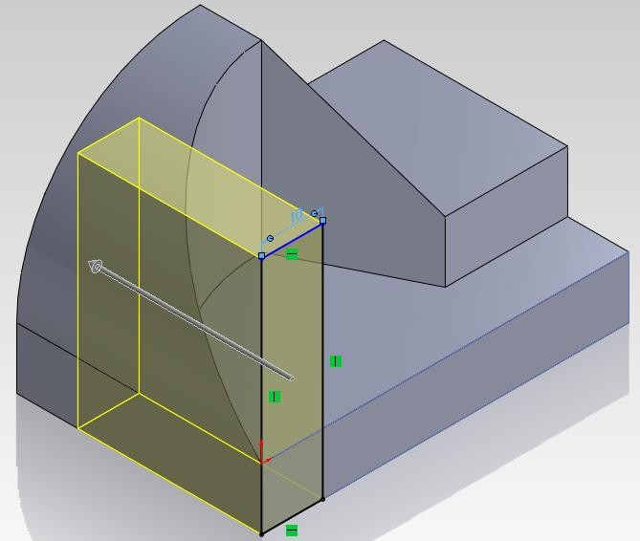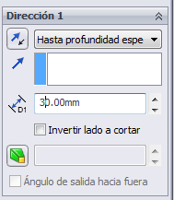B) Operaciones
→ Dar medidas

B) Operaciones

→ Aceptar ( )

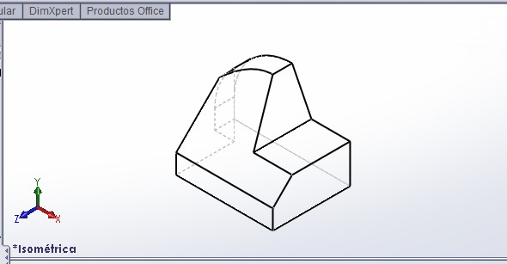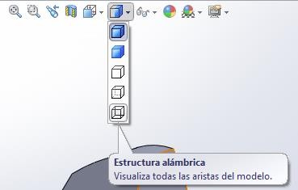

Líneas ocultas visibles

Líneas ocultas visibles

3.10 Opciones de Visualización

Sombreado

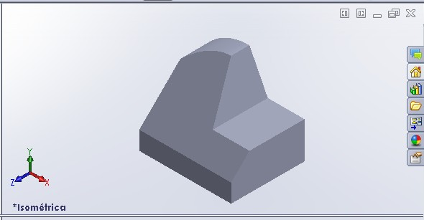

3.10 Opciones de Visualización
Sombreado

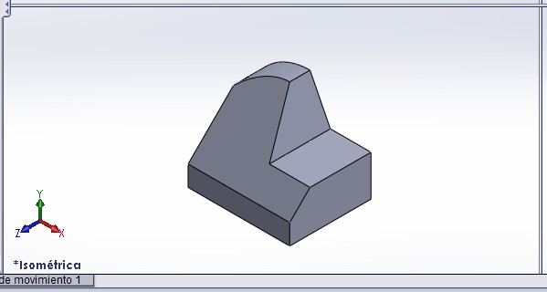Sombreado con aristas

Sombreado con aristas

3.10 Opciones de Visualización

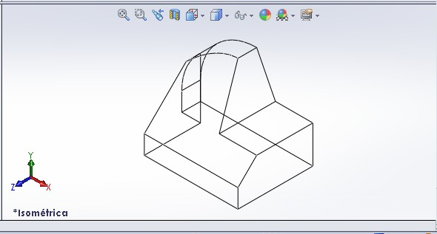
Sin líneas ocultas

Sin líneas ocultas

Opciones de Visualización

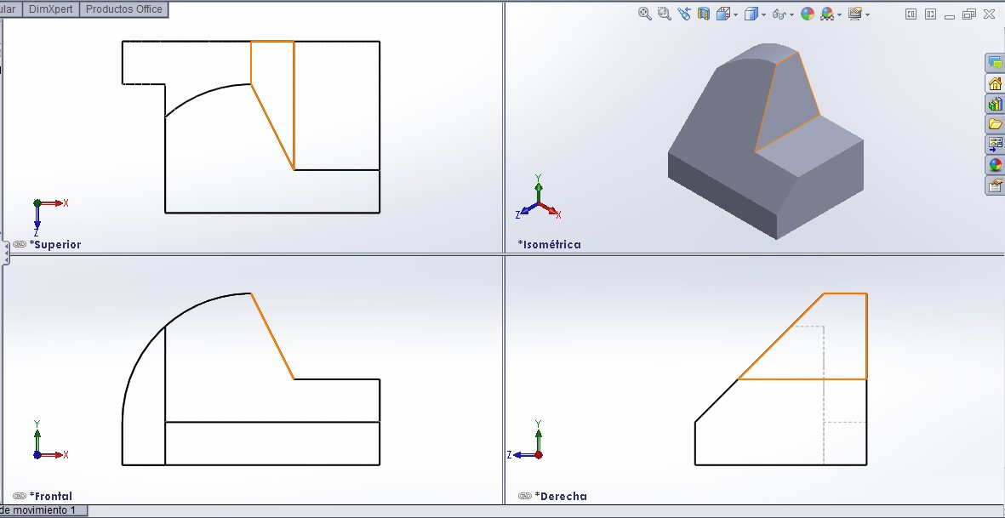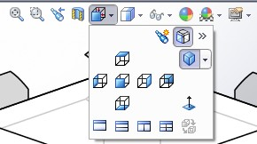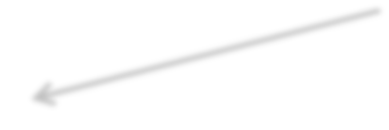

Cuatro Vistas

3.13 Vistas de Dibujo

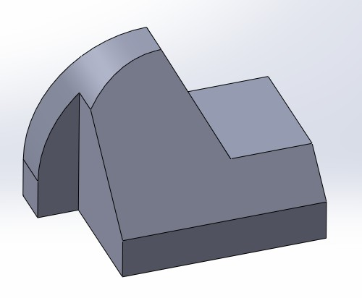Figura Terminada


Referencias

    - Planchard, d. (2006). Solidworks 2006 tutorial.

    - Train, P. (2012). Solidworks 2012 Part I: Basic Tools. SDC Publications.

    - Howard, William. (2006). Introduction to Solid Modeling Using Solidworks. Mc Graw Hill.

